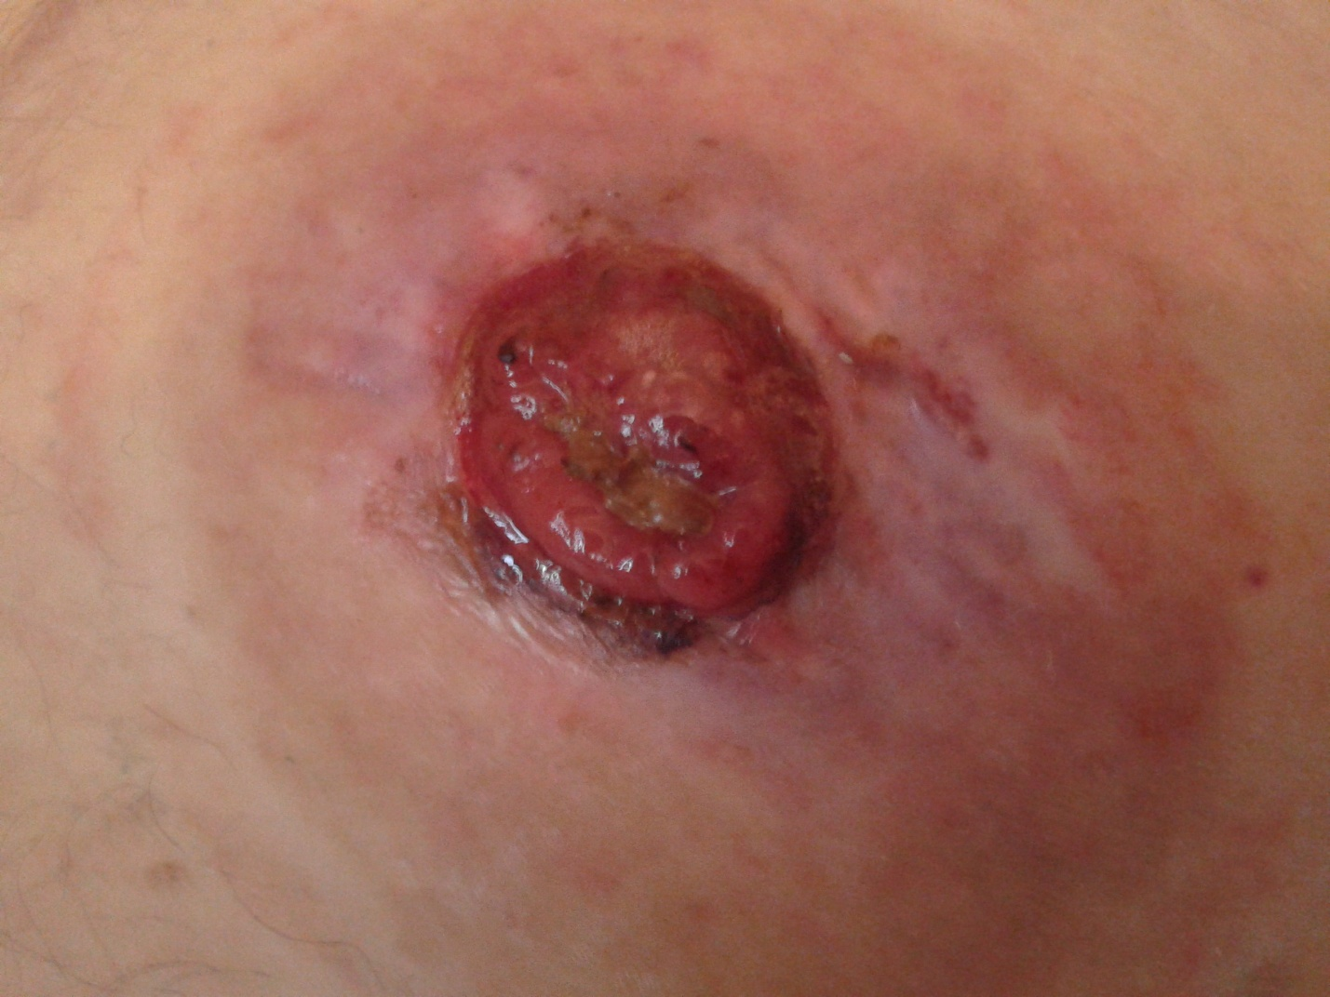

1 Тотема - пили

2 Феррум Лек внутремышечно